Rapport d'alternance

BNP PARIBAS
Construction d'un pipeline de données d'inondation pour le screening du risque physique et la préparation d'analyses LGD
Version structurée à partir du dépôt DataCollection, prête à intégrer les résultats et figures du poste métier.

Auteur | Juan David Alonso
Formation | Master 2 MOSEF, Paris 1 Panthéon-Sorbonne
Entreprise | BNP Paribas
Période | [à renseigner]
Tuteur / tutrice | [à renseigner]
Manager | [à renseigner]

Document généré le 03/07/2026.

Table des matières
Le sommaire ci-dessous peut être mis à jour automatiquement dans Word si nécessaire.
Mettez à jour le champ dans Word si le sommaire n'apparaît pas.

Plan du rapport
- Introduction
- 1. Cadre de l'alternance et enjeux métier
- 2. Construction du socle de données d'inondation
- 3. Industrialisation des workflows de screening et de sortie FLOOD_LGD
- 4. Outils d'analyse, d'audit et de restitution
- 5. Apports pour les futures analyses LGD
- 6. Bilan personnel et conclusion
- Annexes

Introduction
L'alternance s'inscrit dans un contexte de montée en puissance du risque physique climatique dans les dispositifs d'analyse du risque de crédit. L'un des besoins les plus concrets consiste à transformer des sources externes très hétérogènes en objets suffisamment propres, documentés et reproductibles pour être mobilisés dans des workflows d'analyse puis, à terme, dans des lectures LGD.
Le dépôt DataCollection représente le cœur technique de cette mission. Il regroupe la collecte de données, la normalisation géospatiale, le screening point par point, la consolidation vers des tables FLOOD_LGD, plusieurs applications Streamlit de visualisation ainsi qu'un ensemble important de guides, de tests et de notes d'audit.
Le présent rapport est donc volontairement centré sur ce patrimoine concret. Les résultats confidentiels et certaines figures finales étant stockés sur un autre poste, une version complète et soutenable a été rédigée dès maintenant, mais structurée pour réintégrer facilement les derniers graphiques, captures d'écran et tableaux métier au moment de la finalisation.
Note méthodologique
Tout ce qui est décrit dans ce document est adossé à des scripts, guides ou visuels présents dans DataCollection. Lorsque des résultats quantitatifs finaux ne sont pas disponibles sur ce poste, le rapport insère un emplacement réservé clair plutôt qu'une estimation arbitraire.

1. Cadre de l'alternance et enjeux métier

1.1 Enjeux métier et positionnement de la mission
Le fil rouge de l'alternance a été de rapprocher deux mondes qui dialoguent rarement de façon fluide : d'un côté des sources géospatiales et historiques complexes, de l'autre des besoins métiers de screening du risque physique devant rester lisibles, auditables et réutilisables dans des analyses de portefeuille.
Dans cette perspective, la mission n'a pas consisté uniquement à 'récupérer des données'. Elle a consisté à construire une chaîne robuste allant de la source brute jusqu'à un objet exploitable par des équipes risques : tables harmonisées, règles de rapprochement explicites, exports finaux, documentation de lecture et outils de visualisation pour vérifier ou discuter les écarts.

1.2 Missions principales réellement couvertes dans DataCollection
Axe | Objectif | Livrables visibles dans le dépôt
Construire un socle géodata | Passer de sources brutes hétérogènes à des tables propres, historisées et reliables. | Pipelines JRC Europe, harmonisation France LAU vers INSEE, extensions Italie.
Industrialiser le screening | Rendre reproductible la vérification point par point pour plusieurs workflows métier. | Scripts France T20, France collaterals, Italie T20, Italie collaterals, build FLOOD_LGD.
Produire des outils d'analyse | Faciliter l'exploration, le contrôle visuel et la discussion métier autour des écarts observés. | Applications Streamlit, audits JRC vs GASPAR, notes méthodologiques et supports de restitution.
Préparer les analyses LGD | Livrer une base exploitable pour des analyses ultérieures de défaut et de perte. | Exports consolidés, dictionnaires de colonnes, guides de lecture et points d'extension.

1.3 Valeur ajoutée de la démarche
- Passer d'une logique exploratoire à une logique industrialisable, avec des scripts nommés, des options CLI et des comportements documentés.
- Séparer nettement les briques : collecte et normalisation, screening, consolidation finale, visualisation, audit.
- Documenter non seulement 'comment exécuter', mais aussi 'pourquoi la logique est défendable' sur le plan géospatial et métier.
- Préparer le terrain pour les analyses LGD futures sans bloquer la production actuelle sur l'absence temporaire des résultats confidentiels.

1.4 Bilan personnel intermédiaire
Cette mission a permis de progresser simultanément sur trois dimensions. Sur le plan technique, elle a conduit à consolider des compétences en géodata Python, en structuration de pipelines et en restitution outillée. Sur le plan métier, elle a aussi permis de traduire des besoins de screening du risque physique en règles concrètes de données. Enfin, sur le plan de l'autonomie, elle a renforcé un raisonnement en termes de produit interne : un bon script n'est utile que s'il est compréhensible, vérifiable et transmissible.

2. Construction du socle de données d'inondation

2.1 Inventaire des sources et complémentarité des jeux de données
Le dépôt n'est pas bâti autour d'une seule source. Il articule au contraire plusieurs familles de données, chacune couvrant une partie différente du problème : footprint satellitaire, reconnaissance administrative, historique d'événements, polygones de risque et référentiels administratifs. C'est précisément cette complémentarité qui rend le projet utile, mais aussi exigeant à maintenir.
Source | Maille / format | Usage principal | Difficulté principale
JRC / Copernicus | Raster 20 m, événement | Identifier les pixels inondés, tabulariser les événements et calculer des profondeurs. | Gestion du CRS projeté, volumes de données élevés et filtrage strict des fichiers officiels.
GASPAR / CatNat | Commune, période administrative | Comparer les reconnaissances administratives aux événements JRC et enrichir le screening France. | Historique des codes communes, logique CatNat différente du footprint satellitaire.
HANZE | Événement historique, NUTS3 | Compléter la profondeur historique lorsque l'événement n'est pas directement confirmé par JRC. | Normalisation des dates, éclatement des régions multi-NUTS3 et cohérence temporelle.
TRI / couches ripariennes | Polygones de risque | Appliquer une règle spatiale de filtrage pour la branche France GASPAR/HANZE. | Sélection du sous-ensemble utile et documentation de la règle métier.
Eurostat LAU / NUTS | Polygones administratifs Europe | Construire la table canonique des événements par unité locale puis les agrégations NUTS. | Cohérence pan-européenne et respect des projections géographiques.
AdminExpress / INSEE | Commune courante + historique | Réconcilier les codes français actuels et historiques pour les jointures JRC/GASPAR. | Mouvements de communes, homonymes, cas particuliers comme la Corse.
ISPRA / Italie | Polygones d'aléa hydraulique | Étendre la logique de screening à l'Italie et documenter un second écosystème national. | Harmonisation de standards nationaux différents avec le socle JRC/HANZE.
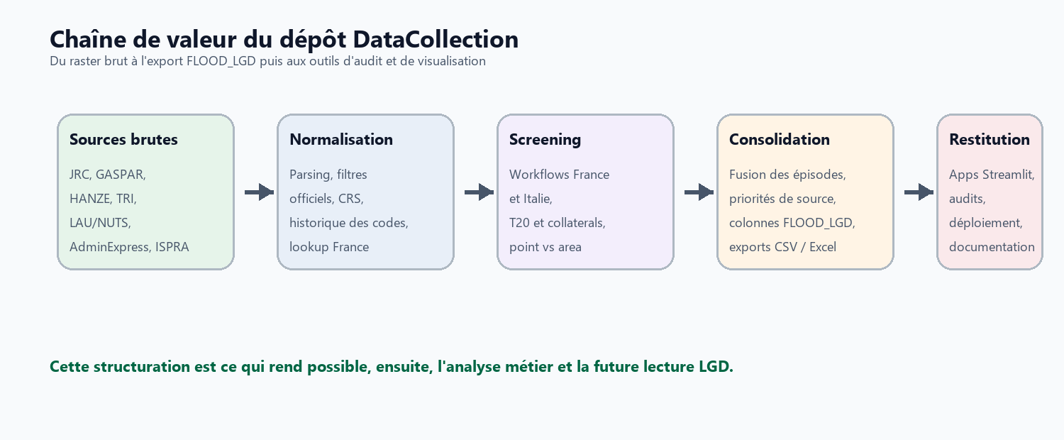
Figure 1. Vue d'ensemble de la chaîne de valeur DataCollection, depuis les sources brutes jusqu'aux exports et outils de restitution.

2.2 Tabularisation JRC à l'échelle européenne
La brique structurante du dépôt est la tabularisation des rasters JRC. Le script src/granular_tabularization.py parcourt les fichiers officiels, applique un filtrage strict des noms de fichiers, respecte le système de projection projeté des TIFF et produit une table canonique par LAU. Cette table devient ensuite la base des agrégations NUTS0 à NUTS3.
- Un fichier TIFF officiel est traité comme un événement en soi, ce qui évite de regrouper artificiellement des épisodes distincts.
- Le workflow rejette automatiquement les dérivés d'affichage non officiels pour éviter les doubles comptes.
- La sortie canonique par LAU rend ensuite les agrégations supérieures déterministes et comparables entre pays.
- Le respect du CRS natif des rasters est traité comme une contrainte scientifique et non comme un simple détail d'affichage.

2.3 Harmonisation France : LAU, INSEE courant et historique communal
Pour la France, la valeur du projet tient aussi à la réconciliation entre nomenclatures administratives. Le script src/france_lau_to_insee.py transforme les sorties JRC Europe en tables France exploitables par commune actuelle, tout en conservant la possibilité de remonter des codes anciens vers les codes courants. Cette étape est indispensable pour rendre les rapprochements avec GASPAR défendables.
Le même enjeu est au centre du moteur partagé src/france_commune_activity.py : résolution d'un code actuel direct quand c'est possible, sinon usage de l'historique INSEE, puis fallbacks prudents sur les noms uniques. Cette logique de réconciliation n'est pas un confort ; elle conditionne la qualité de la comparaison source par source et la lisibilité de l'application cartographique.

2.4 Ouverture Italie et adaptation à un second écosystème national
Le dépôt ne se limite pas à la France. Les scripts check_italy_points_against_jrc_hanze.py et build_flood_lgd_exports_italy.py montrent une généralisation de la logique vers l'Italie, avec un couplage JRC + HANZE et l'intégration d'éléments ISPRA. Cette extension est importante car elle prouve que la démarche n'est pas monolithique : elle peut absorber un contexte national différent tout en gardant une structure commune.
Du point de vue de l'alternance, cette extension italienne joue un double rôle. Elle montre d'abord la robustesse de l'architecture de code. Elle montre ensuite une montée en abstraction : au lieu d'avoir un pipeline unique, le dépôt porte désormais un cadre réutilisable que l'on peut spécialiser selon la source, le pays et le cas d'usage.
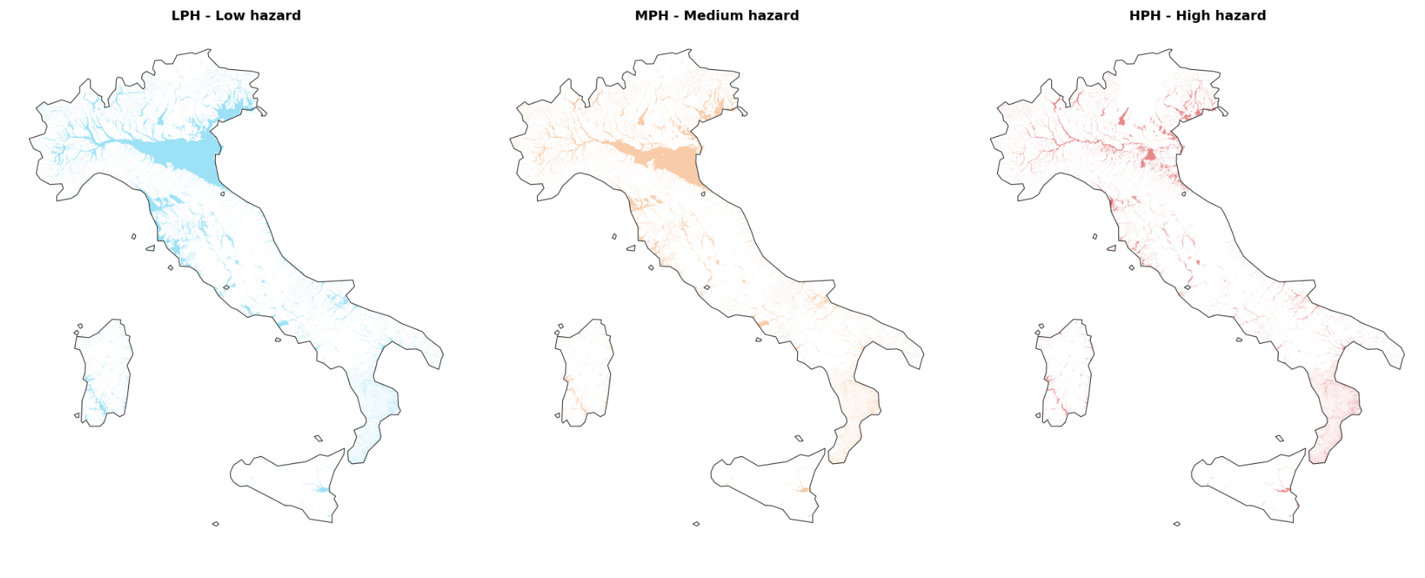
Figure 2. Exemple d'extension du socle de données au cas italien avec des polygones d'aléa hydraulique ISPRA.

3. Industrialisation des workflows de screening et de sortie FLOOD_LGD

3.1 Séparation explicite entre check et build
L'une des décisions les plus structurantes du dépôt est la séparation entre la phase de check et la phase de build. La phase de check conserve les lignes par source et par événement candidat ; la phase de build reconstruit ensuite une lecture consolidée au grain 'point x épisode d'inondation'. Cette séparation améliore à la fois la traçabilité, l'auditabilité et la capacité à corriger un seul maillon sans refaire toute la chaîne.
Workflow | Script de check | Script de build | Sources finales
France T20 | check_points_against_jrc_floods.py | build_flood_lgd_exports.py | JRC + GASPAR + HANZE
France collaterals | check_points_against_jrc_floods_collaterals.py | build_flood_lgd_exports_collaterals.py | JRC + GASPAR + HANZE
Italie T20 | check_italy_points_against_jrc_hanze.py | build_flood_lgd_exports_italy.py | JRC + HANZE
Italie collaterals | check_italy_points_against_jrc_hanze_collaterals.py | build_flood_lgd_exports_collaterals_italy.py | JRC + HANZE

3.2 Screening France et Italie : logique point, zone et variantes collaterals
Pour la France T20, le script de check combine plusieurs logiques complémentaires : géocodage du point vers sa LAU, sélection des candidats JRC, confirmation raster dans un buffer proche et un buffer large, puis préparation des branches GASPAR et HANZE. Les workflows collaterals ajoutent une contrainte concrète de qualité des identifiants : certains labels métiers peuvent être répétés ou vides, d'où la création d'un point_id séquentiel propre au pipeline.
Le cas italien reprend cette philosophie tout en l'adaptant aux sources disponibles. La continuité entre T20 et collaterals, France et Italie, montre qu'il ne s'agit pas d'un unique script ad hoc, mais d'un ensemble cohérent de wrappers spécialisés autour d'un cœur logique partageable.

3.3 Consolidation finale : rôle de build_flood_lgd_exports.py
La consolidation finale ne fait pas de calcul spatial supplémentaire ; elle réouvre le workbook source, récupère les métadonnées métier nécessaires et fusionne les preuves JRC, GASPAR et HANZE dans une table commune. La règle d'agrégation par défaut est celle d'un regroupement des événements proches dans une fenêtre de 30 jours, avec une priorité de source JRC > GASPAR > HANZE pour les champs de synthèse.
Point clé de lecture
Le grain final n'est pas 'une ligne par point'. Il est 'une ligne par point et par épisode consolidé'. Un même point peut donc réapparaître plusieurs fois si plusieurs épisodes distincts sont détectés.
Autre point clé
JRC est la seule source qui peut alimenter directement les champs de profondeur. GASPAR et HANZE servent surtout à qualifier l'existence d'un épisode et à enrichir la robustesse de la détection.
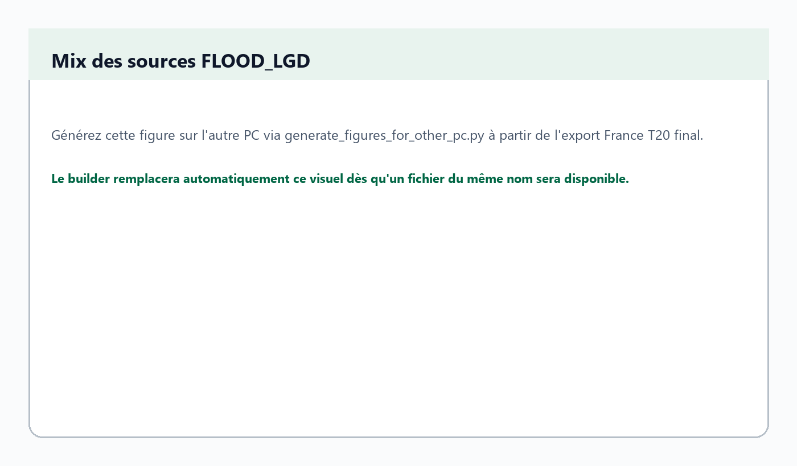
Figure 3. Emplacement réservé pour la répartition réelle des sources retenues dans l'export FLOOD_LGD France T20.

3.4 Documentation, qualité et tests
La transmissibilité du dépôt a également été travaillée. Les guides markdown présents dans docs/ détaillent non seulement les commandes d'exécution, mais aussi le raisonnement derrière les choix de géotraitement, la logique des colonnes et les conventions de sortie. Cette documentation évite que le projet repose sur une connaissance implicite détenue par une seule personne.
Module de test | Rôle principal
tests/test_check_points_against_jrc_floods.py | Contrôle la logique de candidats JRC, les fenêtres temporelles et les décisions de hit raster.
tests/test_check_points_against_gaspar_floods.py | Sécurise la branche GASPAR et les règles de filtrage propres à la France.
tests/test_build_flood_lgd_exports.py | Valide la consolidation finale, les defaults des wrappers et plusieurs cas collaterals / Italie.
tests/test_france_commune_activity.py | Vérifie les fonctions de réconciliation communale et la logique partagée avec l'application Streamlit.
tests/test_flood_preview.py | Stabilise les comportements du moteur de preview raster utilisé dans le notebook et l'application.

4. Outils d'analyse, d'audit et de restitution

4.1 Prévisualisation raster et pédagogie géospatiale
Le dépôt contient un second apport important : des outils pour expliquer et vérifier ce que font réellement les données. Le duo src/app.py et src/flood_preview.py permet d'explorer des rasters lourds sans charger systématiquement l'intégralité des fichiers à pleine résolution. Cette brique rend la donnée plus accessible à des utilisateurs qui ne sont pas nécessairement spécialistes SIG.
- Sélection des rasters officiels par année et par filtre de nom.
- Découpage intelligent de la zone utile avant rendu détaillé.
- Plusieurs stratégies d'affichage selon la densité et la taille de l'événement.
- Clarification pédagogique du problème de projection entre CRS scientifique et web map.
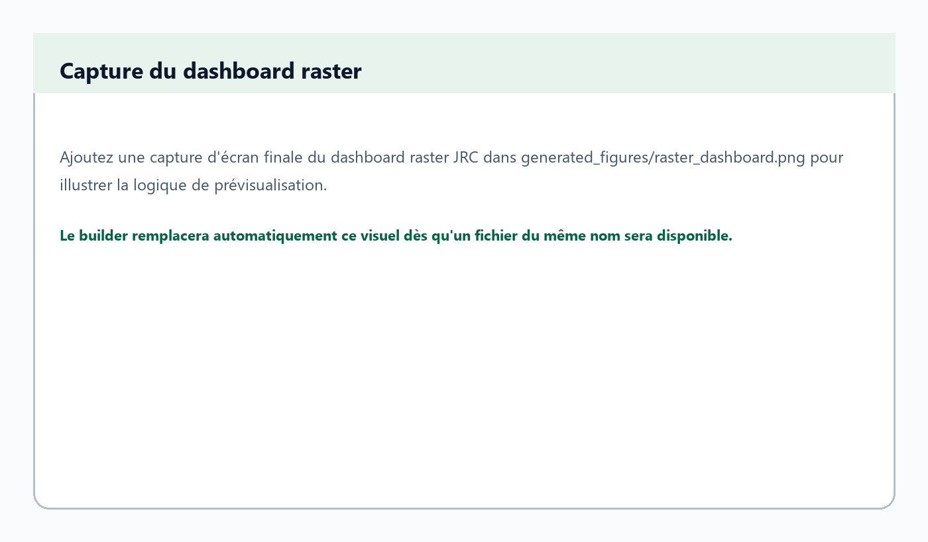
Figure 4. Emplacement prévu pour une capture du dashboard raster JRC ou d'un visuel équivalent d'exploration géospatiale.

4.2 Application France GASPAR vs JRC
L'application France constitue l'un des livrables les plus visibles de l'alternance. Son intérêt n'est pas de comparer deux rasters mais de montrer, à l'échelle communale et sur une période choisie, quelles communes sont actives dans GASPAR, dans JRC, ou dans les deux. Elle sert à la fois d'outil d'analyse, de démonstration et de contrôle qualité.
Le moteur partagé résout les codes communaux, applique les filtres temporels, agrège l'activité par commune courante et alimente la cartographie. Le fait d'avoir également préparé des options de déploiement (Oracle Always Free, Render et Streamlit Community Cloud) montre que l'objectif n'était pas seulement exploratoire : la diffusion et la réutilisation de l'outil ont elles aussi été travaillées.
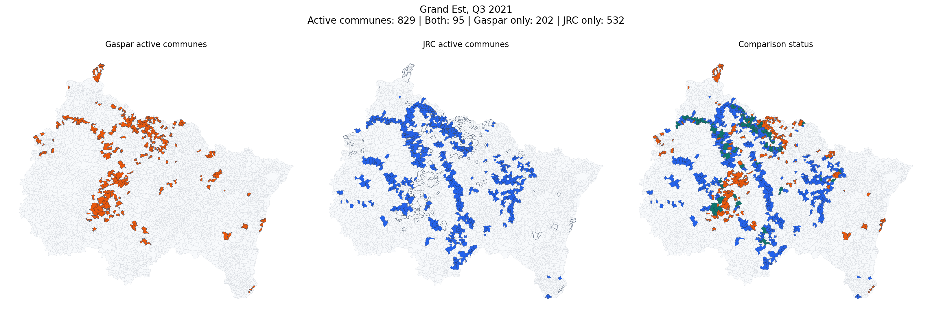
Figure 5. Exemple de lecture communale des écarts GASPAR vs JRC sur Grand Est, T3 2021.

4.3 Audits quantitatifs et vérifications manuelles
Les notes docs/gaspar_jrc_match_audit_fr.md et docs/gaspar_jrc_horizon_audit_fr.md documentent déjà des résultats chiffrés et des cas d'usage analysés manuellement. Ces livrables sont précieux car ils évitent de réduire l'écart entre sources à un simple bug technique : ils montrent au contraire qu'une partie du mismatch reflète de vraies différences de granularité, de temporalité et de support spatial.
Fenêtre / niveau | Taux JRC | Taux GASPAR | Lecture rapide
Commune 7 jours | 22,9 % | 14,2 % | Match très faible au niveau communal avec fenêtre stricte.
Commune 30 jours | 27,8 % | 16,7 % | Gain modéré, mais le désaccord reste important.
Département 7 jours | 43,4 % | 42,5 % | Le recouvrement remonte fortement quand on relâche la granularité spatiale.
Département 30 jours | 59,4 % | 53,8 % | La lecture départementale montre qu'une partie du mismatch vient de la fragmentation communale.
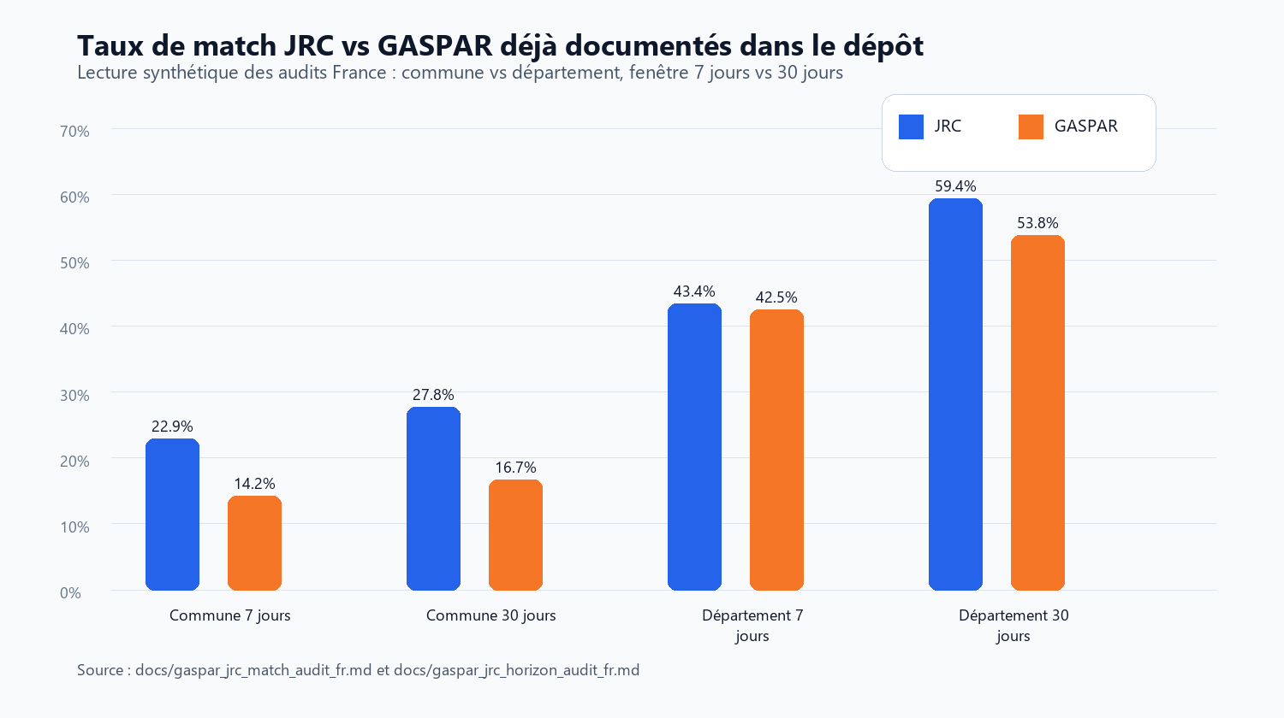
Figure 6. Synthèse des taux de match JRC vs GASPAR ; le visuel peut être remplacé automatiquement par une version régénérée depuis l'autre PC.

4.4 Documentation de déploiement et logique produit
Enfin, une véritable couche de 'produit interne' a aussi été produite : guides de déploiement, notes d'usage, dictionnaires de colonnes, supports de présentation et scripts de génération de rapports. Cette dimension est importante dans un contexte d'alternance, car elle transforme un travail de code en patrimoine opérationnel partageable par l'équipe après la mission.

5. Apports pour les futures analyses LGD

5.1 Ce qui est déjà exploitable dès maintenant
- Une chaîne de données d'inondation reproductible, depuis les rasters et bases externes jusqu'à des tables harmonisées.
- Des workflows de screening point par point adaptés à plusieurs cas métier et plusieurs pays.
- Une logique explicite de consolidation vers des exports FLOOD_LGD lisibles et documentés.
- Des outils d'audit et de visualisation qui facilitent la validation manuelle et la communication des écarts.
- Un ensemble de guides et de tests qui réduit le risque de dépendance à une seule personne.

5.2 Ce qui reste à compléter depuis l'autre PC
La version actuelle du rapport est volontairement complète sur la méthode et sur les livrables techniques. En revanche, certains résultats confidentiels doivent encore être insérés pour la version finale de soutenance ou de remise. Le tableau ci-dessous recense explicitement ces éléments au lieu de les laisser implicites.
Élément à compléter | Pourquoi il n'apparaît pas ici | Nom de fichier attendu
Résultats chiffrés portefeuille / LGD | Les sorties confidentielles et les analyses métiers finales sont stockées sur un autre poste. | generated_figures/lgd_portfolio_results.png
Mix des sources dans FLOOD_LGD | Le rapport doit encore montrer la répartition réelle JRC / GASPAR / HANZE sur vos exports finaux. | generated_figures/flood_lgd_source_mix_france_t20.png
Captures d'écran des applications | Les captures définitives doivent refléter l'environnement de démonstration utilisé pour la soutenance. | generated_figures/france_commune_app.png et generated_figures/raster_dashboard.png
Tableaux d'annexe orientés métier | Les annexes finales pourront reprendre des extractions propriétaires de workbook ou de portefeuille. | generated_figures/lgd_workbook_extract.png
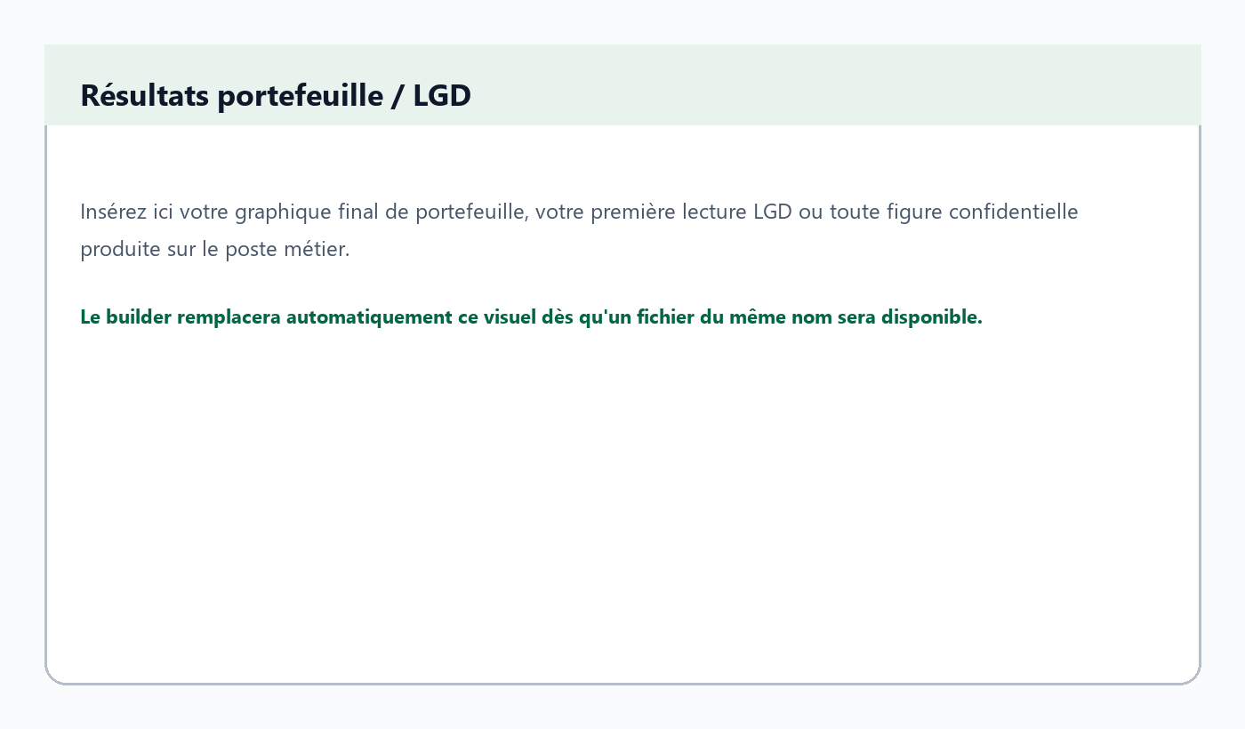
Figure 6. Emplacement réservé pour les résultats portefeuille / LGD à intégrer depuis le poste métier.

5.3 Prochaines étapes logiques pour la suite de l'analyse
- Régénérer les figures quantitatives à partir des exports finaux FLOOD_LGD et des sorties de comparaison stockées sur le poste métier.
- Croiser les variables de flood avec les données de portefeuille et les dates de défaut pour produire une première lecture LGD ou pré-LGD.
- Tester plusieurs fenêtres temporelles et plusieurs mailles d'agrégation afin de mesurer la sensibilité des conclusions aux choix méthodologiques.
- Sélectionner quelques cas de défaut ou d'exposition emblématiques pour illustrer qualitativement la chaîne de bout en bout dans le rapport final.
- Capitaliser sur les applications Streamlit pour préparer une démonstration orale claire lors de la soutenance.

6. Bilan personnel et conclusion

6.1 Enseignements tirés de l'alternance
Au-delà des scripts eux-mêmes, cette alternance a montré l'importance de construire un objet technique crédible pour des utilisateurs non techniques. Elle a imposé un raisonnement simultané en géodata, en logique d'audit, en qualité de sortie et en lisibilité métier. Elle a aussi mis en évidence qu'un bon résultat en science des données ne tient pas seulement à un calcul ; il tient à la capacité à retracer la donnée, expliquer la méthode et assumer les limites du périmètre.
L'alternance a également conduit à faire progresser la manière de structurer le travail : découper un problème en briques, nommer proprement les workflows, documenter les arbitrages et ajouter des tests lorsque la logique devient fragile. Cette discipline est particulièrement importante sur un sujet comme le risque physique, où l'on manipule des sources hétérogènes et des interprétations qui doivent rester auditables.

6.2 Conclusion générale
À ce stade, l'alternance a déjà permis de transformer DataCollection en un socle beaucoup plus complet qu'un simple dossier de scripts. Le dépôt porte désormais une chaîne de traitement cohérente, multi-sources et multi-usages, accompagnée d'outils de visualisation, d'audit et de déploiement. Même si l'analyse LGD complète reste à finaliser avec les résultats confidentiels du poste métier, l'infrastructure nécessaire à cette suite est déjà largement en place.
En ce sens, la valeur de la mission tient autant dans les résultats immédiats que dans la capacité offerte à l'équipe de prolonger l'analyse. Le présent rapport reflète précisément cette idée : il documente un travail déjà substantiel, tout en préparant proprement la dernière étape d'enrichissement chiffré.

Annexe A. Cartographie synthétique des scripts et livrables
Fichier | Rôle | Contribution au rapport
src/granular_tabularization.py | Tabularisation JRC Europe | Produit la table canonique par LAU et les agrégations NUTS.
src/france_lau_to_insee.py | Harmonisation France | Rapproche LAU, communes INSEE courantes et historique des mouvements communaux.
src/check_points_against_jrc_floods.py | Screening France T20 | Confirme les événements JRC au voisinage d'un point et prépare les branches GASPAR/HANZE.
src/check_points_against_jrc_floods_collaterals.py | Screening France collaterals | Adapte la logique point par point au cas des sûretés avec identifiants répétés.
src/check_italy_points_against_jrc_hanze.py | Screening Italie T20 | Combine la confirmation JRC et la logique HANZE / TRI côté Italie.
src/build_flood_lgd_exports.py | Consolidation finale | Regroupe les sources, fusionne les épisodes proches et écrit les colonnes FLOOD_LGD.
src/gaspar_jrc_france_map_app.py | Application France | Visualise l'activité communale GASPAR vs JRC sur une période donnée.
src/app.py + src/flood_preview.py | Exploration raster | Permettent la prévisualisation rapide de TIFF lourds avec plusieurs stratégies de rendu.

Annexe B. Commandes à exécuter sur l'autre PC
Les commandes ci-dessous permettent de générer les figures finales puis de reconstruire automatiquement le rapport avec ces visuels. Elles utilisent les scripts ajoutés dans docs/alternance_report/.
python docs\alternance_report\generate_figures_for_other_pc.py \
--comparison-7d-dir "data\processed\jrc_gaspar_comparison_flexible_7d" \
--comparison-30d-dir "data\processed\jrc_gaspar_comparison_flexible_30d" \
--flood-lgd "france_t20=outputs\flood_lgd_export\T20_Anonymised_FLOOD_LGD.csv" \
--flood-lgd "france_collateral=outputs\flood_lgd_export\my_collaterals_points_FLOOD_LGD.csv" \
--flood-lgd "italy_t20=outputs\flood_lgd_export\T20_Anonymised_italy_FLOOD_LGD.csv" \
--flood-lgd "italy_collateral=outputs\flood_lgd_export\my_italy_collaterals_points_FLOOD_LGD.csv" \
--copy-figure "france_commune_app=D:\captures\france_commune_app.png" \
--copy-figure "raster_dashboard=D:\captures\raster_dashboard.png" \
--copy-figure "lgd_portfolio_results=D:\captures\lgd_portfolio_results.png" \
--out-dir "docs\alternance_report\generated_figures"
python docs\alternance_report\build_rapport_alternance.py \
--figures-dir "docs\alternance_report\generated_figures" \
--period "à confirmer" \
--tutor "à confirmer" \
--manager "à confirmer"

Annexe C. Fichiers de figures reconnus automatiquement par le builder
Nom de fichier | Usage dans le rapport | Statut
france_commune_app.png | Capture d'écran finale de l'application France GASPAR vs JRC. | Optionnel mais recommandé pour remplacer la figure de fallback.
raster_dashboard.png | Capture d'écran finale du dashboard raster JRC. | Optionnel mais désormais reconnu dans la section 4.1.
jrc_gaspar_comparison_snapshot.png | Synthèse auto-générée depuis les coverage_overview du poste métier. | Remplace le graphique intégré par défaut dans la section 4.3.
flood_lgd_source_mix_france_t20.png | Répartition des sources retenues dans l'export France T20. | Générée automatiquement si le fichier FLOOD_LGD est fourni.
lgd_portfolio_results.png | Figure libre pour vos résultats finaux de portefeuille ou votre première lecture LGD. | À produire manuellement ou à partir d'un notebook métier.

